Tips Bikin Konten Padel dengan Gemini AI di Galaxy Z Flip7

Fitur AI dan flexwindow yang semakin luas di Galaxy Z Flip7 merupakan gabungan yang sempurna untuk membuat
konten kece setiap saat

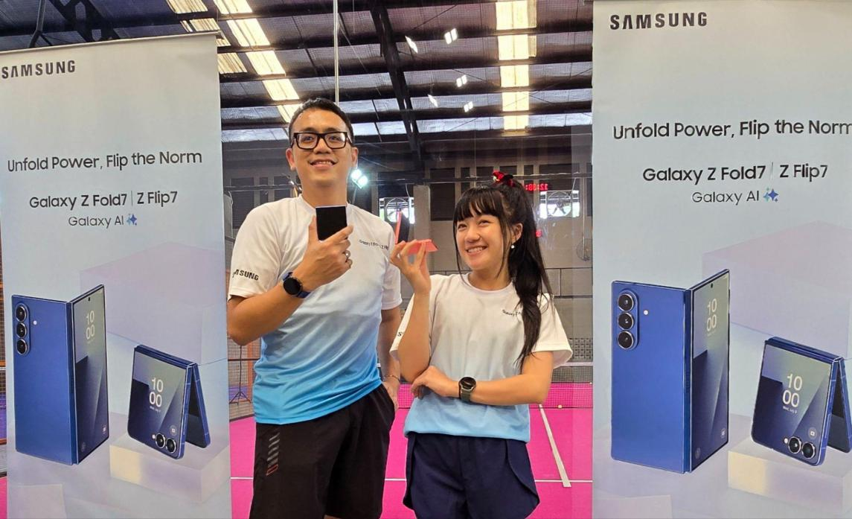
Ilham Indrawan, MX Product Marketing Senior Manager Samsung Electronics Indonesia, bersama Cindy Gulla, content creator, menunjukkan bagaimana Galaxy Z Flip7 dengan desain foldable yang ramping dan kuat, serta teknologi Gemini AI, mendukung pembuatan konten olahraga yang otentik dan inspiratif di lapangan padel

Jakarta, 14 Agustus 2025 – Samsung memahami bahwa olahraga kini bukan hanya soal menjaga kesehatan, tetapi juga menjadi ajang ekspresi diri dan relasi sosial. Kegiatan olahraga fisik kini telah berkembang menjadi gaya hidup yang menghasilkan konten-konten inspiratif yang dibagikan di media sosial. Melihat kebutuhan yang tercipta, Samsung hadir dengan inovasi terkini di Galaxy Z Flip7, perangkat inovatif yang dirancang untuk mempermudah pengguna dalam menangkap momen, termasuk momen olahraga terbaik yang dimaksimalkan dengan kecanggihan teknologi Gemini AI.

“Samsung selalu percaya bahwa inovasi terbaik lahir dari memahami kebutuhan pengguna. Galaxy Z Flip7 tidak hanya hadir dengan desain ramping, layar fleksibel dan FlexWindow lebih luas, tetapi juga teknologi AI canggih seperti Gemini AI yang memungkinkan pengguna menciptakan konten olahraga yang otentik.. Mulai dari mencari ide outfit, ide perlengkapan, rekomendasi angle unik, hingga mengedit dengan cepat, Galaxy Z Flip7 memberikan pengalaman pembuatan konten yang seamless dan menyenangkan” ujar Ilham Indrawan, MX Product Marketing Senior Manager Samsung Electronics Indonesia.
Berikut adalah lima alasan kenapa Gemini AI di Galaxy Z Flip7 adalah sahabat terbaik untuk bikin konten olahraga:

Cari Ide Konten Olahraga dengan Gemini AI Langsung dari Cover Screen
Galaxy Z Flip7 memanfaatkan teknologi Gemini AI untuk membantu pengguna menemukan ide konten olahraga yang menarik, bahkan sejak tahap persiapan. Langsung dari FlexWindow berukuran 4,1 inci, pengguna bisa bertanya ke Gemini AI tentang berbagai hal yang mendukung aktivitas olahraga mereka.
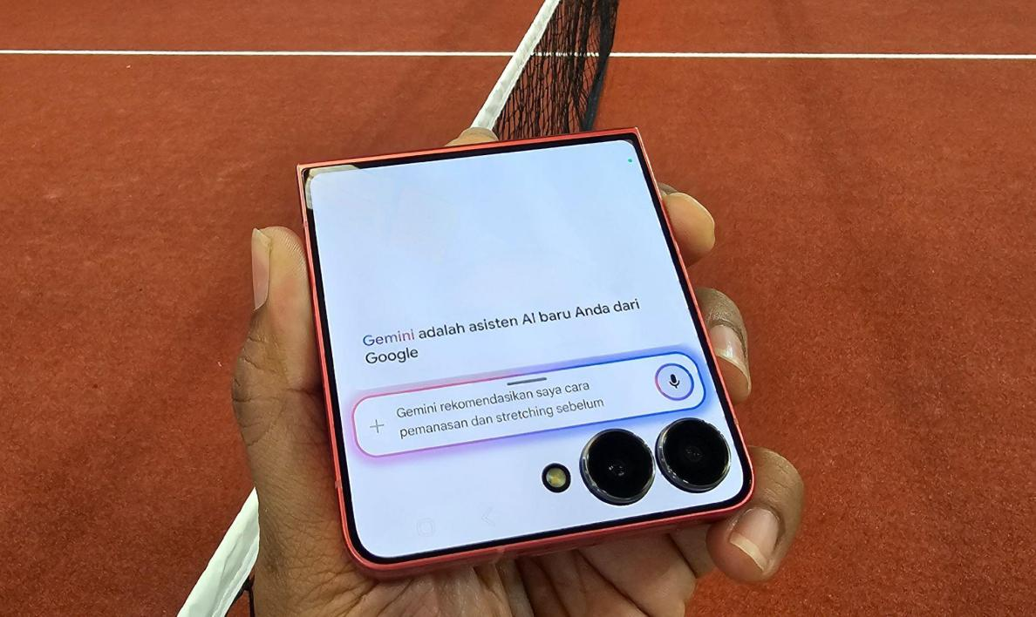
FlexWindow pada Galaxy Z Flip7 memberikan akses mudah ke berbagai fitur, termasuk Gemini AI, yang membantu pengguna mendapatkan ide konten, rekomendasi praktis, hingga kemudahan multitasking langsung dari layar depan.

Misalnya, sebelum berolahraga, pengguna bisa meminta saran outfit atau cara melakukan pemanasan yang sesuai. Cukup berikan prompt seperti "Gemini, bagaimana melakukan stretching yang benar?". Gemini AI dapat langsung menganalisis dan memberikan saran real-time di layar. Dengan begitu, pengguna tidak akan kehabisan ide untuk membuat konten yang engaging dan inspiratif, sekaligus memastikan persiapan olahraga yang efisien.
Cindy Gulla, seorang konten kreator yang kerap membagikan momen olahraganya, mengatakan bahwa Gemini AI di Galaxy Z Flip7 sangat membantunya dalam memilih outfit dan perlengkapan olahraga.
"Sebagai content creator, outfit itu penting banget, apalagi di Padel yang lagi hype. Dengan Gemini Live Camera di Galaxy Z Flip7, aku tinggal arahkan kamera ke pilihan outfit atau raket Padel yang sudah aku siapkan, lalu bertanya ke Gemini AI. Misalnya, 'Gemini, dari pilihan baju ini, mana yang paling cocok untuk main Padel hari ini?' atau 'Gemini, aku masih level intermediate untuk main Padel, dari raket ini bagusnya aku pakai raket yang mana ya?' Gemini bisa langsung menganalisis dan kasih saran real-time di layar. Ini benar-benar bikin persiapan olahraga jadi lebih mudah dan efisien!

Rekam Video Multi-Angle dengan FlexCam dan Gemini AI
Di Galaxy Z Flip7 memungkinkan pengguna merekam video dari berbagai sudut tanpa perlu memegang perangkat. Sebelum meletakkan perangkat di posisi yang diinginkan, pengguna bisa bertanya kepada Gemini AI untuk mendapatkan ide angle yang estetik. Misalnya, dengan prompt "Berikan tips angle kamera yang estetik untuk merekam pertandingan padel dari FlexWindow".
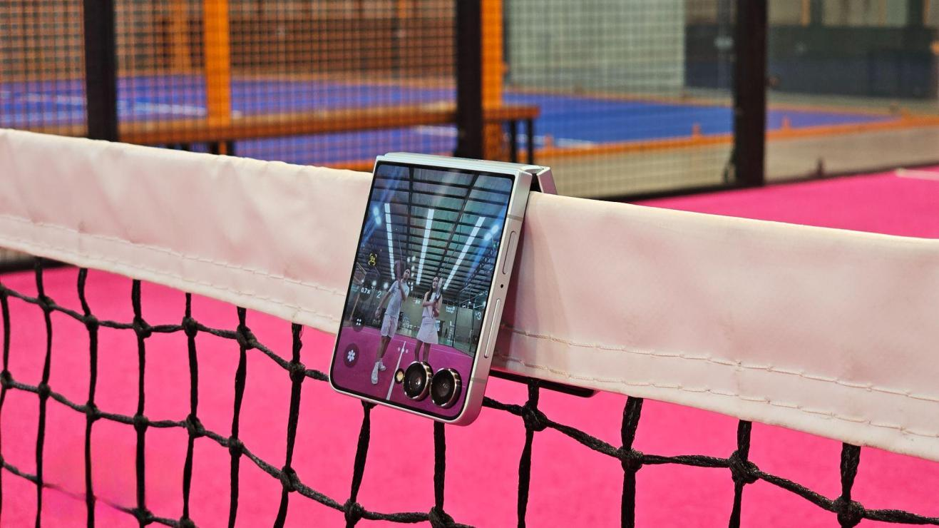
Fleksibilitas Galaxy Z Flip7 memungkinkan pengguna menempatkannya di berbagai posisi unik, seperti di atas net padel, untuk menangkap momen olahraga dari sudut pandang yang estetik.

Setelah mendapatkan tips, pengguna dapat langsung meletakkan perangkat dengan sudut pelipatan yang diinginkan. Gemini AI kemudian dapat membantu memberikan rekomendasi framing yang optimal. Contohnya, jika Anda butuh rekomendasi sudut kamera untuk menangkap aksi smash atau rally panjang dengan teman-teman, cukup berikan prompt, "Saran framing untuk merekam smash padel dari sudut rendah" atau "Bagaimana cara framing yang baik untuk rally panjang di padel?".
Cindy Gulla, seorang konten kreator yang kerap membagikan momen olahraganya, mengatakan bahwa setelah beberapa waktu pakai Galaxy Flip7, Gemini AI nya membantu menangkap momen dengan lebih mudah. “Dengan FlexCam, aku bisa lebih bebas berekspresi dan bikin konten terasa lebih natural, termasuk di momen-momen aku main padel. Aku bisa rekam video multi-angle tanpa perlu ganti posisi tangan untuk capture keseruan temen-temen aku dengan lebih mudah. Aku juga bisa selfie secara hands-free untuk bikin konten before-after yang unik, misalnya dengan capture ekspresi muka aku sebelum dan sesudah main padel. Mau bikin konten outfit check bareng temen-temen juga jadi lebih mudah, cukup tekuk perangkat dan taruh di meja tanpa harus minta tolong orang lain. Pokoknya, setiap momen seru bisa ter-capture dengan jernih dan estetik pakai Galaxy Z Flip7,” ujar Cindy Gulla.

Tahan Banting untuk Semua Aktivitas Olahraga
Fleksibilitas dari FlexWindow dan FlexCam didukung durabilitas tingkat tinggi supaya kamu bisa menekuk perangkat dengan worry-free. Galaxy Z Flip7 dibekali Armor FlexHinge terbarukan agar layar perangkat lebih tahan lama dan lebih minim creasing. Bahkan, HP lipat ini telah terbukti tahan dilipat 500.000 kali. Jumlah ini setara penggunaan rata-rata selama 10 tahun, atau penggunaan intens selama 6 tahun.

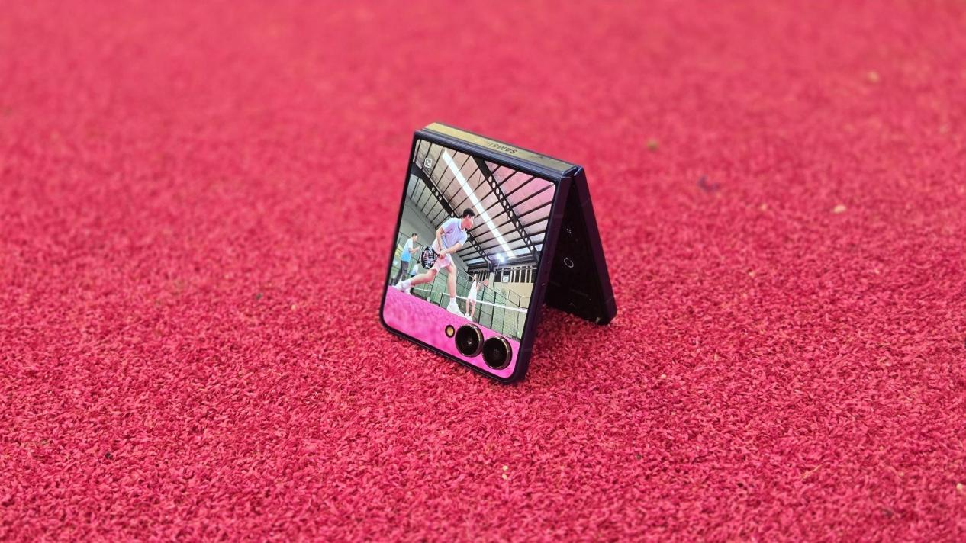
Galaxy Z Flip7 dirancang dengan durabilitas tinggi, dengan Armor FlexHinge yang kokoh dan Corning Gorilla Glass Victus 2,memungkinkan penempatan fleksibel di berbagai permukaan.

Cover screen dan bodi belakang Galaxy Z Flip7 pun telah dibekali Corning Gorilla Glass Victus 2. Material ini mampu menahan benturan saat jatuh ke permukaan serupa beton dari ketinggian hingga 1 meter. Jadi, kamu bisa lebih pede untuk menaruh HP lipat ini di lapangan padel tanpa perlu khawatir dengan permukaan lapangan yang kasar.

Edit Konten dengan Cepat dan Mudah Menggunakan Galaxy AI dan Gemini
Setelah semua footage terkumpul, Galaxy Z Flip7 memanfaatkan Galaxy AI dan Gemini untuk mempermudah proses pengeditan.
- Audio Eraser: Menghapus noise yang mengganggu, seperti suara angin atau percakapan di latar belakang, sehingga video terdengar lebih jernih
- Generative Edit: Membantu memperbaiki foto atau video dengan menambahkan elemen yang hilang atau menghapus objek yang tidak diinginkan
- Object Eraser: Di object eraser terbaru di Galaxy Z Flip7 bisa secara otomatis mendeteksi dan merekomendasikan objek yang bisa dihapus untuk membuat hasil foto lebih bersih dan profesional.
- Auto Trim : Setelah selesai edit dengan mudah menggunakan Galaxy AI, video kamu bisa dengan mudah diedit mengunakan Auto Trim yang akan secara otomatis memilih bagian video terbaik untuk dapat ditampilkan di sosial media kamu
- Caption Assistant: Setelah konten selesai, Gemini AI juga bisa membantu membuat caption yang engaging untuk postingan media sosial, sehingga konten olahraga kamu tidak hanya menarik secara visual, tetapi juga impactful secara narasi
Bebas bikin konten kapan saja dengan baterai besar yang tahan lama
Galaxy Z Flip7 dibekali baterai 4.300mAh yang lebih besar dan lebih tahan lama dari generasi terdahulu. Jadi, kamu bisa bebas merekam dan mengedit konten tanpa takut baterai akan cepat habis. Daya tahan baterai yang andal dari Galaxy Z Flip7 pun telah dirasakan langsung oleh Cindy Gulla.

“Booking lapangan padel itu kan lumayan susah karena peminatnya banyak, jadi nggak jarang kita dapat jadwalnya di malam hari. Untungnya, baterai Galaxy Z Flip7 bisa tahan seharian. Cukup aku cas di pagi hari, aku bisa tetap bikin konten secara maksimal di malam harinya walau aku sudah pakai HP untuk beraktivitas sepanjang hari,” kata Cindy Gulla.

Capture angle terbaikmu di setiap momen dengan Galaxy Z Flip7!

Dengan desain inovatif, teknologi Gemini AI, dan durabilitas yang andal, Galaxy Z Flip7 adalah perangkat yang sempurna untuk mendukung gaya hidup sporty sekaligus kreatif. Mulai dari mencari ide konten, merekam momen otentik, hingga mengedit dengan cepat, Galaxy Z Flip7 memberikan pengalaman pembuatan konten yang seamless dan menyenangkan.

Beli langsung Galaxy Z Flip7 secara langsung di toko offline terdekat. Galaxy Z Flip7 tersedia dalam pilihan 12GB/512GB (Rp19.999.000) dan 12GB/256GB (Rp17.999.000) dengan varian warna kekinian, yaitu Blue Shadow, Jetblack, Coral-red, dan Mint (online exclusive).

Jangan lewatkan kesempatan untuk memiliki perangkat inovatif ini dengan penawaran spesial selama periode 15 Agustus hingga 15 September. Nikmati keuntungan trade-in/purchase with purchase senilai 2 juta rupiah, cashback bank senilai 1 juta rupiah, serta proteksi layar hingga 2 tahun untuk pembelian Galaxy Z Flip7. Segera kunjungi toko Samsung terdekat atau akses situs resmi Samsung untuk informasi lebih lanjut.

Untuk informasi lebih lanjut, kunjungi www.samsung.com/id.

-o0o-
Tentang Samsung Electronics Co., Ltd.
Samsung menginspirasi dunia dan membentuk masa depan dengan ide dan teknologi transformatif. Perusahaan ini mendefinisikan ulang dunia TV, smartphone, wearables, tablet, peralatan rumah tangga, sistem jaringan dan memori, sistem LSI, foundry dan solusi LED, serta menghadirkan pengalaman terhubung yang mulus melalui ekosistem SmartThings dan kolaborasi terbuka dengan para mitra. Untuk berita terkini, silakan kunjungi Samsung Newsroom di news.samsung.com.

Untuk keterangan lebih lanjut:
Fia Handayani  Public Relations Manager  Samsung Electronics Indonesia  Email: f.handayani@samsung.com | Maghfira Tabrani  Manager  Carl Byoir  Email: maghfira.tabrani@carlbyoir.com

